**Mụclục :**

**I.** **GIỚI THIỆU THÀNH VIÊN NHÓM :** 2

**II.** **GIỚI THIỆU ĐỀ TÀI :** 2

**III.PHẦN MỀM QUẢN LÝ PHIÊN BẢN :** 2

1. Các cài đặt đòi hỏi :………………………………………………….2

2. Download Tortoise SVN : …………………………………………3

3. Cài đặt Tortoise SVN : ……………………………………………….3

**B****ÁO CÁO SỬ DỤNG PHẦN MỀM QUẢN LÝ NHÓM(PHIÊN BẢN)**

1. GIỚI THIỆU THÀNH VIÊN NHÓM **:**

* Trưởngnhóm : NguyễnĐăngTùng

Liênhệ : 01697874565 Email : [dangtung08041994@gmail.com](mailto:dangtung08041994@gmail.com)

* NguyễnVũLân
* NguyễnĐứcViệt
* Chu TiếnHà
* PhạmVănĐạt
* TrầnĐứcMạnh

1. GIỚI THIỆU ĐỀ TÀI **:**

* Xâydựng web cóchứcnăng :

+ Quảnlýđồuốngcủamộtquáncoffe

+ Giớithiệuđồuốngđếnvớingườidùng

+ Ngườidùngcóthểđặthàng qua mạng

1. PHẦN MỀM QUẢN LÝ PHIÊN BẢN **:**

* Việcthiếtlậphệthốngquảnlýcấuhìnhgiúpđảmbảochocácmẫucấuhìnhđượclưutrữ an toàn, dểdànglấyravàphânphối.
* Sửdụngcôngcụtruycậpthùngchứa: tortoiseSVNđểtruycậphệthốngquảnlýcấuhình.

1. Cáccàiđặtđòihỏi:

* Đểcó SVN Repository bạncầnphảicàiđặt SVN Server
* **Chú ý** : Phầnmềm SVN ở đâysẽđượccàiđặtđồngbộvới eclipse
* Bạncóthểxemhướngdẫncàiđặtvàcấuhình :
* <http://o7planning.org/web/fe/default/vi/document/4975/cai-dat-subversive-vao-eclipse>

1. Download Tortoise SVN :

* Đốivớiphiênbảntừ win 7 trờlên , bạncầnphảicàiđặtbộ "Windows Installer" mớinhấttrước
* Download Windows Installer mớinhấttại:
* <http://www.microsoft.com/en-us/download/details.aspx?id=8483>
* Download Tortoise SVN mớinhấttại : <http://tortoisesvn.net/downloads.html>
* Tùythuộcvàohệđiềuhànhcủabạnlà 64 hay 32 bit để download chođúng.

1. Càiđặt Tortoise SVN :

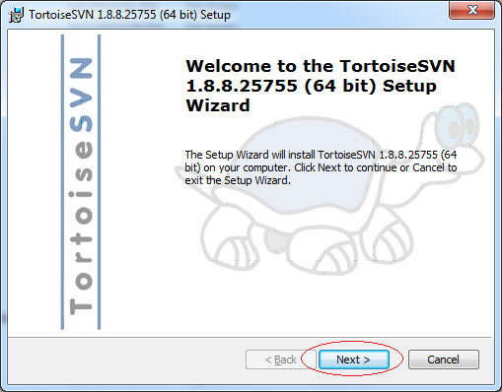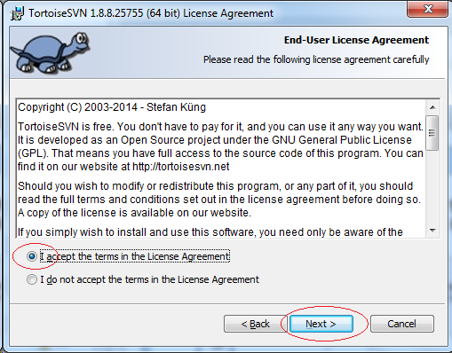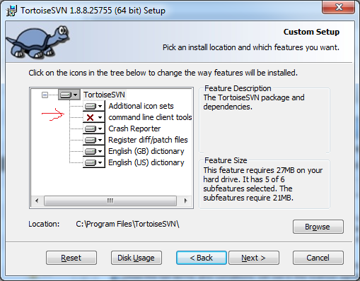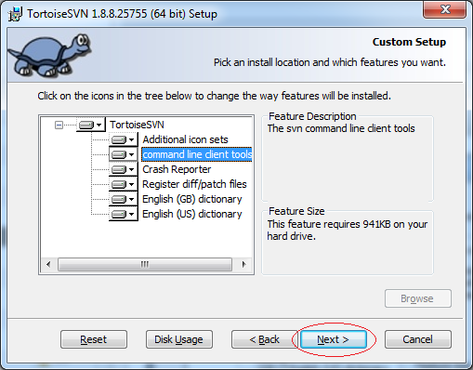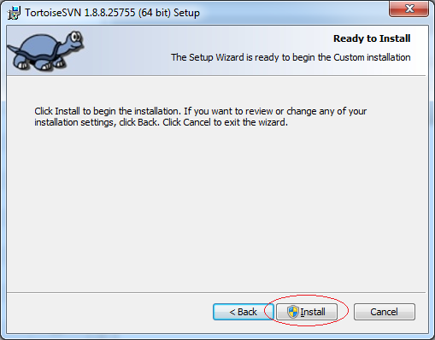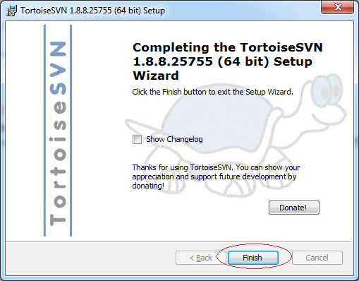

1. Bắtđầuvới Tortoise SVN :
2. Import dữliệulên Repository :
3. Checkout :

* Tấtcảcácthànhviênnhómsẽ checkout cácdữliệutừtrên Repository vềmáytínhcủamình, baogồmcảngười import dữliệu ban đầuvào SVN Repository.
* Tạicácmáytínhcủacácthànhviên, tạomớimộtthưmụcrỗngnàođó, và checkout dữliệutừ SVN Repository vềđó. Thưmụcnàysẽlàthưmụclàmviệccủamỗithànhviêntrênmáytínhcủamình.

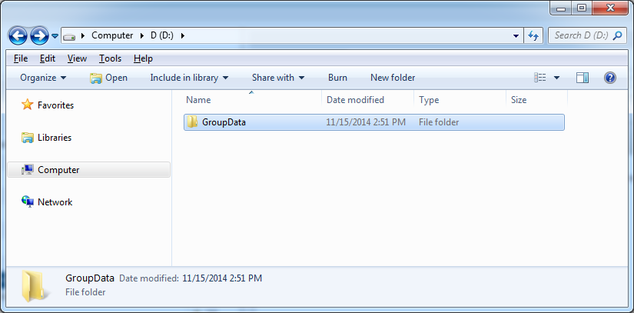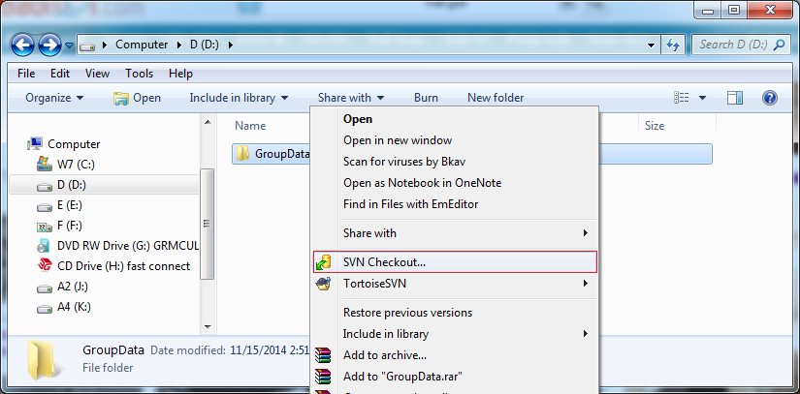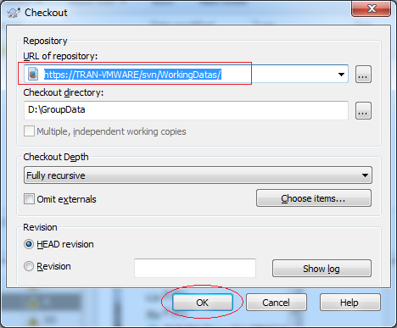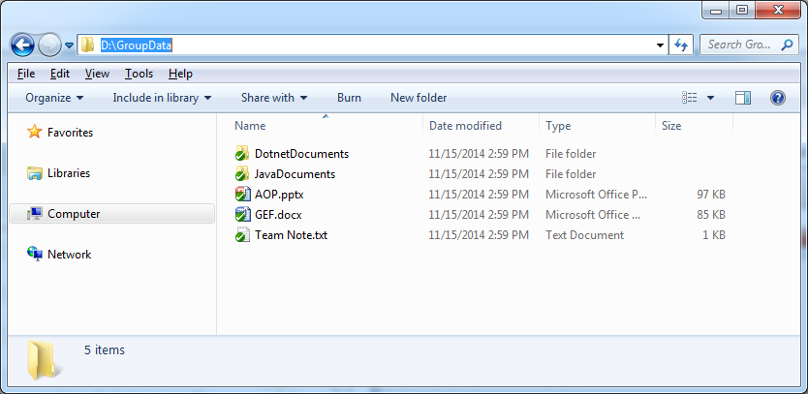

Lock-Modify-Unlock

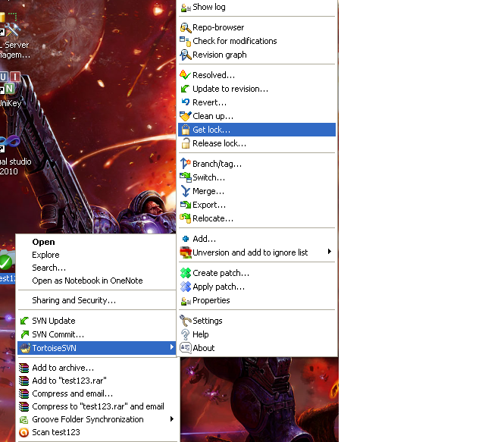

Chuột phải vào file đã được chia sẻ chon getlock

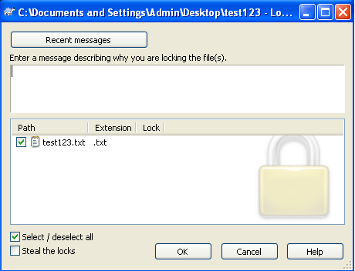

Trong cửa sổ hiển thị tiếp theo chọn file muốn khóa

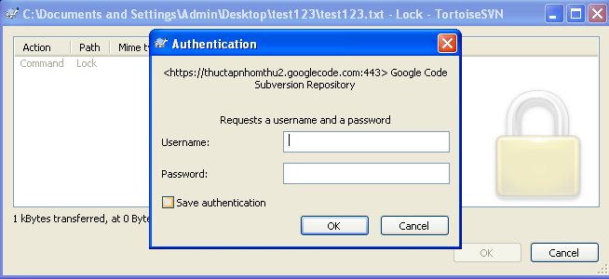

Nhập tài khoản gmail và password được cấp để xác thực

Unlock

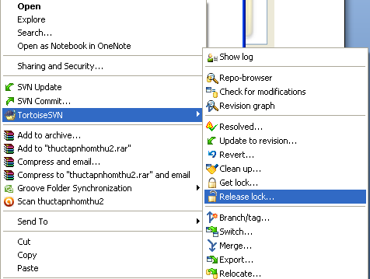

Tương tự như trên nhưng click vào releaselock thay vì getlock

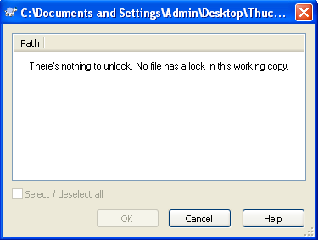

Nếu file không bị khóa sẽ hiển thị cửa sổ này

Copy-Modify-Merge

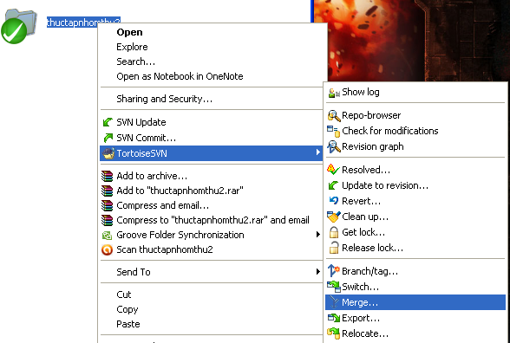

Ta chọn merge tại file đã chia sẻ

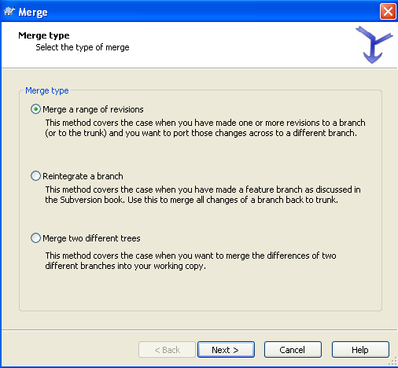

Duối đây là các lựa chọn